Έγγραφο απαιτήσεων λογισμικού(SRS)

ΠΡΟΣΑΡΜΟΓΗ ΤΟΥ ΑΝΤΙΣΤΟΙΧΟΥ ΕΓΓΡΑΦΟΥ ΤΟΥ ΠΡΟΤΥΠΟΥ ISO/IEC/IEEE 29148:2011

**Pharmasea**

# Εισαγωγή

## 1.1 Εισαγωγή: σκοπός του λογισμικού

Σκοπός του έργου είναι η δημιουργία ενός ηλεκτρονικού παρατηρητηρίου τιμών.

Πιο συγκεκριμένα, το έργο αποτελείται από μία διαδικτυακή/android εφαρμογή η οποία

μέσω της μεθόδου του πληθοπορισμού (crowdsourcing) θα επιτρέπει στους χρήστες να

εντοπίζουν τα προϊόντα που επιθυμούν στα καταστήματα που υπάρχουν και να συγκρίνουν τις τιμές τους.

Η εφαρμογή αποσκοπεί στην διευκόλυνση των χρηστών κατά την αναζήτηση φαρμάκων και την προώθηση των φαρμακείων με τις πιο ανταγωνιστικές τιμές.

## 1.2 Επισκόπηση του λογισμικού

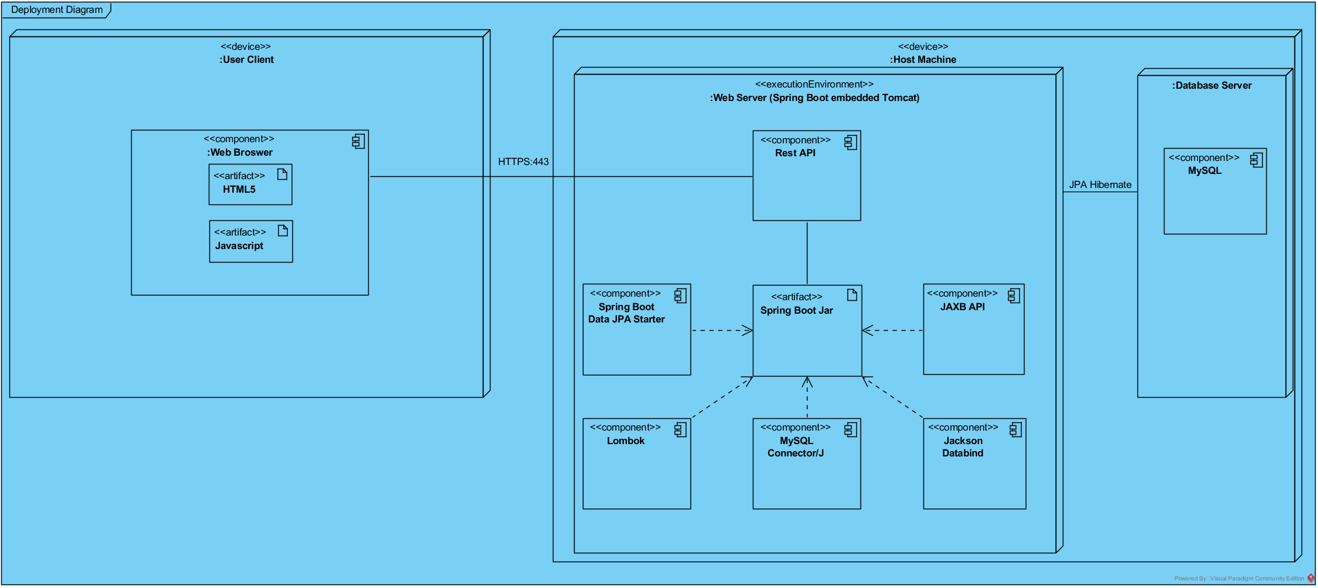

### 1.3.1 Διεπαφές με εξωτερικά συστήματα και εφαρμογές λογισμικού

Στο front end της εφαρμογής υπάρχει σύνδεση με σύστημα χαρτών για την οπτικοποίηση των δεδομένων τοποθεσίας των καταστημάτων.

### 1.3.2 Διεπαφές με το χρήστη

Στην ενότητα 3 αναλύονται οι περιπτώσεις χρήσης και δίνονται τα σχετικά use case diagrams.

### 1.3.3 Διεπαφές με υλικό

### 1.3.4 Διεπαφές επικοινωνιών

# Αναφορές - πηγές πληροφοριών

# Προδιαγραφές απαιτήσεων λογισμικού

## 3.1 Εξωτερικές διεπαφές

## 3.2 Λειτουργίες: περιπτώσεις χρήσης

### 3.2.1 ΠΕΡΙΠΤΩΣΗ ΧΡΗΣΗΣ 1: Πελάτης κοιτάει

### 

#### 3.2.1.1 Χρήστες (ρόλοι) που εμπλέκονται

Η κατηγορία χρηστών που εμπλέκονται σε αυτό το use case είναι οι απλοί χρήστες ( ή οι εθελοντές με την ιδιότητα του απλού χρήστη).

#### 3.2.1.2 Προϋποθέσεις εκτέλεσης

Για τη σωστή εκτέλεση της περίπτωσης χρήσης πρέπει απλά να υπάρχει σύνδεση στο internet ώστε ο πελάτης να έχει πρόσβαση στην εφαρμογή.

#### 3.2.1.3 Περιβάλλον εκτέλεσης

Το περιβάλλον εκτέλεσης είναι το user interface της ιστοσελίδας.

#### 3.2.1.4 Δεδομένα εισόδου

Σε περίπτωση αναζήτησης με βάση φίλτρων τα δεδομένα εισόδου περιλαμβάνουν τα φίλτρα που χρησιμοποιήθηκαν ( τοποθεσία, εύρος τιμών , αξιολογήσεις , κλπ).

Τα δεδομένα εξόδου είναι τα αποτελέσματα που προκύπτουν από την αναζήτηση , δηλαδή τα διάφορα φαρμακεία.

#### 3.2.1.5 Παράμετροι

Οι παράμετροι που χρησιμοποιούνται είναι οι τιμές των φίλτρων και για να είναι έγκυρες πρέπει να αντιστοιχούν σε πραγματικά δεδομένα (πχ. Η τοποθεσία να αναφέρεται σε πραγματική τοποθεσία).

#### 3.2.1.6 Αλληλουχία ενεργειών - επιθυμητή συμπεριφορά

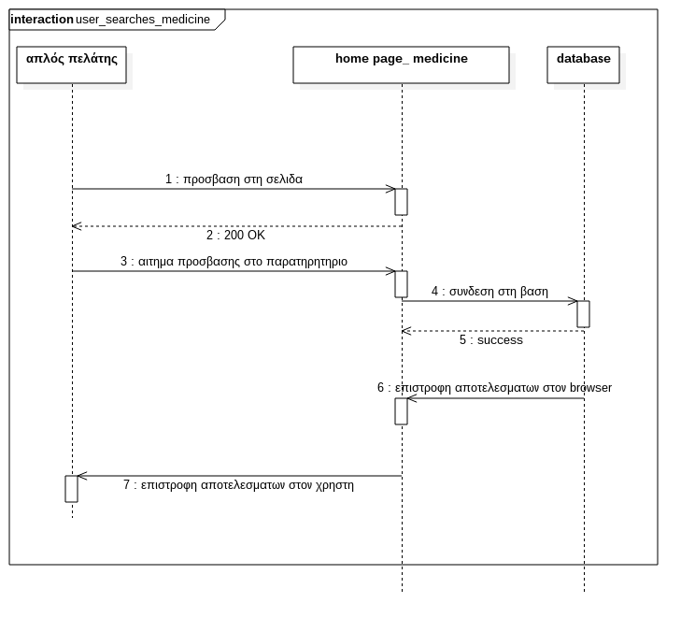

#### 3.2.1.7 Δεδομένα εξόδου

#### 3.2.1.8 Παρατηρήσεις

### 3.2.2 ΠΕΡΙΠΤΩΣΗ ΧΡΗΣΗΣ 2: Εθελοντής καταγράφει

### 

#### 3.2.2.1Χρήστες (ρόλοι) που εμπλέκονται

Η κατηγορία χρηστών που εμπλέκονται σε αυτό το use case είναι οι εθελοντές δηλαδή οι χρήστες που έχουν δικαίωμα καταχώρησης τιμής στο παρατηρητήριο.

#### 3.2.2.2 Προϋποθέσεις εκτέλεσης

Για τη σωστή εκτέλεση της περίπτωσης χρήσης πρέπει να υπάρχει σύνδεση στο internet ώστε ο χρήστης να έχει πρόσβαση στην εφαρμογή και η κατοχή έγκυρου λογαριασμού από το άτομο που θέλει να κάνει την καταγραφή.

#### 3.2.2.3 Περιβάλλον εκτέλεσης

Το περιβάλλον εκτέλεσης είναι το user interface της ιστοσελίδας.

#### 3.2.2.4 Δεδομένα εισόδου

Τα δεδομένα εισόδου περιλαμβάνουν :

* User name
* User password
* Όνομα φαρμακείου
* Όνομα φαρμάκου
* Τιμή φαρμάκου

Όπως γίνεται εύκολα αντιληπτό θα πρέπει τα username και password να είναι έγκυρα να αντιστοιχούν δηλαδή σε κάποιον λογαριασμό , το όνομα φαρμακείου να αντιστοιχεί σε κάποιο υπαρκτό φαρμακείο, το ίδιο και το όνομα φαρμάκου. Τέλος, θα πρέπει η τιμή του φαρμάκου να είναι η πραγματική τιμή του στο συγκεκριμένο φαρμακείο.

Τα δεδομένα εξόδου αποτελούνται από μήνυμα - ειδοποίηση επιτυχούς καταχώρησης της τιμής του φαρμάκου.

#### 3.2.2.5 Παράμετροι

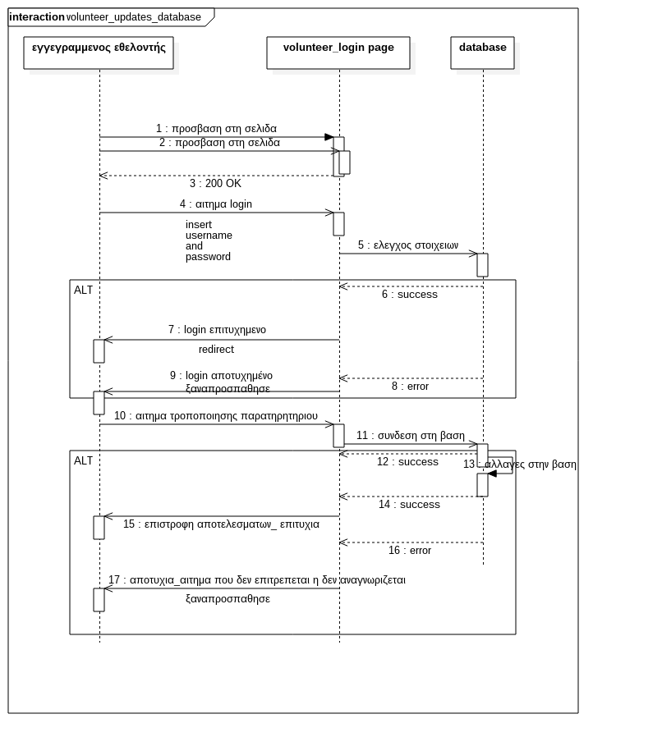Δεν χρησιμοποιούνται κάποιες ειδικές παράμετροι στην περίπτωση αυτή.

#### 3.2.2.6 Αλληλουχία ενεργειών - επιθυμητή συμπεριφορά

#### 3.2.2.7Δεδομένα εξόδου

#### 3.2.2.8 Παρατηρήσεις

### 3.2.3 ΠΕΡΙΠΤΩΣΗ ΧΡΗΣΗΣ 3: Φαρμακοποιός κάνει διορθώσεις – αλλαγές

### 

#### 3.2.3.1 Χρήστες (ρόλοι) που εμπλέκονται

Η κατηγορία χρηστών που εμπλέκονται σε αυτό το use case είναι οι φαρμακοποιοί.

#### 3.2.3.2 Προϋποθέσεις εκτέλεσης

Πέρα από τη σύνδεση στο ίντερνετ θα πρέπει ο χρήστης να έχει στοιχεία λογαριασμού που αντιστοιχούν σε υπάρχον λογαριασμό φαρμακοποιού.

#### 3.2.3.3 Περιβάλλον εκτέλεσης

Το περιβάλλον εκτέλεσης είναι το user interface της ιστοσελίδας.

#### 3.2.3.4 Δεδομένα εισόδου

Τα δεδομένα εισόδου περιλαμβάνουν:

* User name
* User password
* Νέο όνομα φαρμακείου
* Νέα διεύθυνση φαρμακείου
* …

Θα πρέπει το username και password να είναι έγκυρα και να αντιστοιχούν σε λογαριασμό φαρμακοποιού.

Τα δεδομένα εξόδου είναι μήνυμα επιτυχούς αλλαγής των στοιχείων του φαρμακείου.

#### 3.2.3.5 Παράμετροι

Δεν χρησιμοποιούνται κάποιες ειδικές παράμετροι στην περίπτωση αυτή.

#### 3.2.3.6 Αλληλουχία ενεργειών - επιθυμητή συμπεριφορά

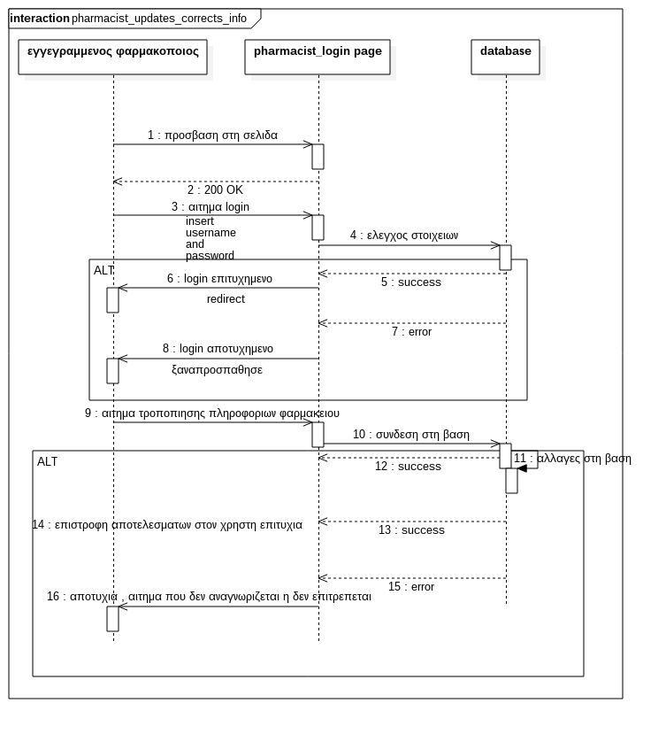

#### 3.2.3.7 Δεδομένα εξόδου

#### 3.2.3.8 Παρατηρήσεις

### 3.2.4 ΠΕΡΙΠΤΩΣΗ ΧΡΗΣΗΣ 4: Πελάτης που θέλει να γίνει εθελοντής

### 

#### 3.2.4.1 Χρήστες (ρόλοι) που εμπλέκονται

Οι κατηγορίες χρηστών που εμπλέκονται σε αυτό το use case είναι οι απλοί χρήστες και οι διαχειριστές.

#### 3.2.4.2 Προϋποθέσεις εκτέλεσης

Για τη σωστή εκτέλεση της περίπτωσης χρήσης πρέπει σίγουρα να υπάρχει σύνδεση στο internet και από τις δύο πλευρές.

#### 3.2.4.3 Περιβάλλον εκτέλεσης

Το περιβάλλον εκτέλεσης είναι το user interface της ιστοσελίδας και το DBMS.

#### 3.2.4.4 Δεδομένα εισόδου

Τα δεδομένα εισόδου από τη μεριά του χρήστη περιλαμβάνουν :

* Επιθυμητό User name
* Επιθυμητό password
* Email

Θα πρέπει το email που δίνεται να αντιστοιχεί σε έγκυρη διεύθυνση email, το όνομα χρήστη να μην χρησιμοποιείται ήδη και ο κωδικός να είναι ικανοποιητικά ισχυρός.

Τα δεδομένα εξόδου είναι μήνυμα αποστολής confirmation email στην οθόνη του χρήστη καθώς και το ίδιο το email.

#### 3.2.4.5 Παράμετροι

Δεν χρησιμοποιούνται παράμετροι σε αυτό το use case.

#### 3.2.4.6 Αλληλουχία ενεργειών - επιθυμητή συμπεριφορά

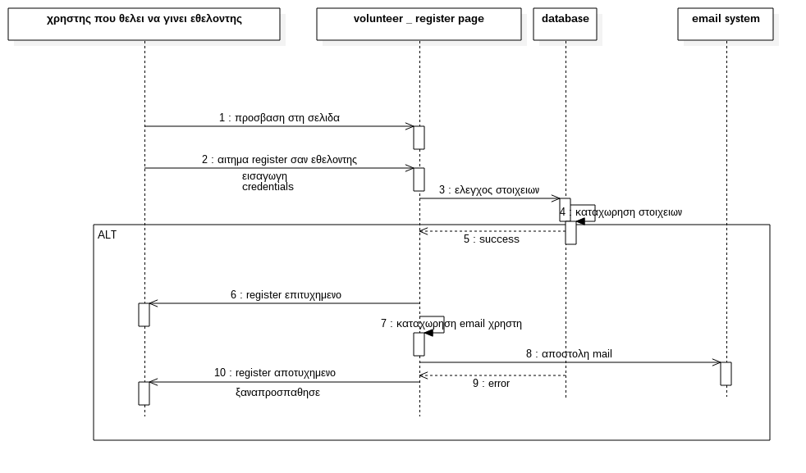

#### 3.2.4.7 Δεδομένα εξόδου

#### 3.2.4.8 Παρατηρήσεις

#### 3.2.5 ΠΕΡΙΠΤΩΣΗ ΧΡΗΣΗΣ 5: Πελάτης θέλει να δηλώσει το φαρμακείο του

### 

#### 3.2.5.1 Χρήστες (ρόλοι) που εμπλέκονται

Η κατηγορία χρηστών που εμπλέκονται σε αυτό το use case είναι οι φαρμακοποιοί και οι διαχειριστές.

#### 3.2.5.2 Προϋποθέσεις εκτέλεσης

Για τη σωστή εκτέλεση της περίπτωσης χρήσης πρέπει σίγουρα να υπάρχει σύνδεση στο internet και από τις δύο πλευρές και ο χρήστης να διαθέτει στην κατοχή του φαρμακείο.

#### 3.2.5.3 Περιβάλλον εκτέλεσης

Το περιβάλλον εκτέλεσης είναι το user interface της ιστοσελίδας και το DBMS

#### 3.2.5.4 Δεδομένα εισόδου

Τα δεδομένα εισόδου από τη μεριά του χρήστη περιλαμβάνουν :

* Επιθυμητό User name
* Επιθυμητό password
* Email
* Διεύθυνση φαρμακείου
* Όνομα φαρμακείου
* Ωράριο λειτουργίας (προαιρετικά)
* …

Θα πρέπει το email που δίνεται να αντιστοιχεί σε έγκυρη διεύθυνση email, το όνομα χρήστη να μην χρησιμοποιείται ήδη και ο κωδικός να είναι ικανοποιητικά ισχυρός.

Ακόμα θα πρέπει να διαπιστώσουν οι διαχειριστές της ιστοσελίδας ότι όντως ο χρήστης κατέχει το προαναφερθέν φαρμακείο.

Τα δεδομένα εξόδου είναι μήνυμα αποστολής confirmation email στην οθόνη του χρήστη καθώς και το ίδιο το email.

#### 3.2.5.5 Παράμετροι

Δεν χρησιμοποιούνται παράμετροι σε αυτό το use case.

#### 3.2.5.6 Αλληλουχία ενεργειών - επιθυμητή συμπεριφορά

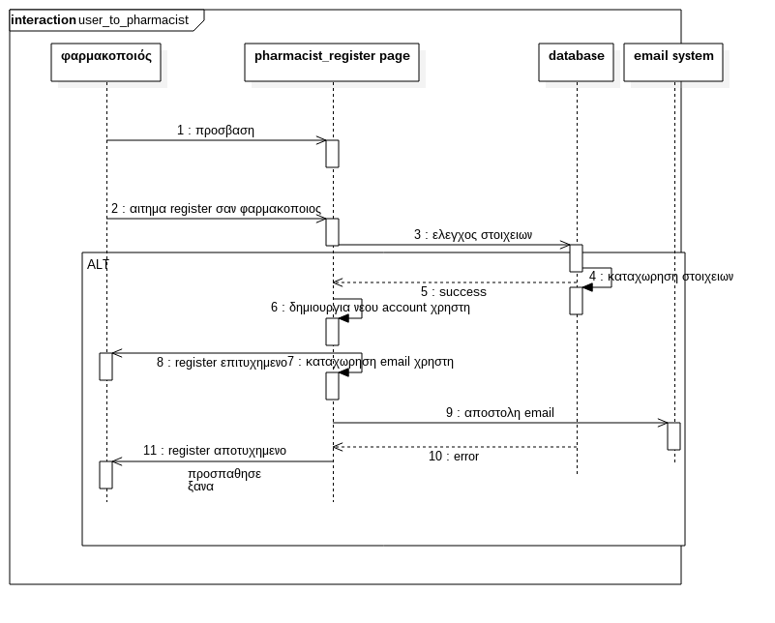

#### 3.2.5.7 Δεδομένα εξόδου

#### 3.2.5.8 Παρατηρήσεις

#### ΓΕΝΙΚΕΣ ΠΑΡΑΤΗΡΗΣΕΙΣ ΓΙΑ ΤΑ ΣΧΗΜΑΤΑ

Τα μοντέλα uml case diagrams βρίσκονται στον φάκελο “use case drafts” ,ενώ τα μοντέλα uml sequence diagrams στον φάκελο “ Sequence diagrams” και τα μοντέλα uml activity diagrams στον φάκελο “Activity Diagrams”

## 3.3 Απαιτήσεις επιδόσεων

Το σύστημα θα πρέπει να ειναι αποκρίσιμο και θα πρέπει να ελαχιστοποιηθούν οι καθυστερήσεις. Οι περισσότερες αιτήσεις του χρήστη θα πρέπει να λαμβάνουν απάντηση εντός 3 δευτερολέπτων για να θεωρηθεί ότι η εφαρμογή αποκρίνεται γρήγορα. Επιπροσθέτως, το σύστημα θα πρέπει να μπορεί να διαχειριστεί τουλάχιστον 10.000 χρήστες ταυτόχρονα σε ώρες αιχμής και υψηλής επισκεψιμότητας.

## 3.4 Απαιτήσεις οργάνωσης δεδομένων

### 3.4.1 Τεχνική περιγραφή των δεδομένων που διαχειρίζεται το λογισμικό και των σχετικών μετρικών φορτίου δεδομένων εισόδου, επεξεργασίας κ.λπ.

Τα δεδομένα τα οποία διαχειρίζεται το λογισμικό αποτελούνται από δεδομένα για τις εξής κατηγορίες :

* τους απλούς χρήστες
* τους εθελοντές
* τους φαρμακοποιούς
* τα φαρμακεία
* τα φάρμακα

Απαραίτητες μετρικές για τα δεδομένα χωρίζονται στις εξής κατηγορίες :

* Μετρικές απόδοσης

Αφορούν δείκτες που σχετίζονται με την απόδοση της επεξεργασίας και αποθήκευσης των δεδομένων. Πιο συγκεκριμένα, τέτοιοι δείκτες είναι η καθυστέρηση, ο χρόνος απόκρισης , το πλήθος των δεδομένων που μεταφέρονται ανά μονάδα χρόνου, το bandwidth κλπ.

* Μετρικές διαθεσιμότητας

Οι μετρικές αυτές αφορούν διαθεσιμότητα ή μη των δεδομένων σε περίπτωση κάποιας βλάβης( πχ. αστοχίας δικτύου)

* Μετρικές χωρητικότητας

Οι μετρικές αυτές αφορούν το μέγεθος των δεδομένων που αποθηκεύονται , τον ελεύθερο χώρο, τον τρόπο οργάνωσης κλπ.

* Μετρικές κόστους

Αφορούν το κόστος ( πχ. οικονομικό ) που έχει τόσο η αποθήκευση των δεδομένων όσο και η επεξεργασία τους.

### 3.4.2 Απαιτήσεις και περιορισμοί πρόσβασης σε δεδομένα

Οι περιορισμοί που θέτουμε για την πρόσβαση στα δεδομένα είναι οι εξής :

Κανένας χρήστης δεν πρέπει να έχει πρόσβαση στα ευαίσθητα προσωπικά δεδομένα άλλου χρήστη. Αυτά περιλαμβάνουν email , κωδικό πρόσβασης , κινητό τηλέφωνο, ιστορικό αναζήτησης, session id.

Επιπροσθέτως , οι μόνοι που μπορούν να κάνουν αλλαγές στις τιμές των φαρμάκων είναι οι εθελοντές. Οι απλοί χρήστες έχουν μόνο δικαίωμα να τις δουν.

Οι φαρμακοποιοί είναι οι μόνοι που μπορούν να κάνουν αλλαγές που αφορούν τη διαθεσιμότητα των φαρμάκων στα φαρμακεία τους.

### 3.4.3 Μοντέλο δεδομένων (μοντέλο κλάσεων UMLή/και μοντέλο ER)

Βρίσκεται στον φάκελο Class Diagram.

### 3.4.4 Προδιαγραφές ακεραιότητας δεδομένων

Η ακεραιότητα και η επαλήθευση των δεδομένων είναι καίριας σημασίας για την εφαρμογή μας . Εξασφαλίζουν ότι οι τιμές των φαρμάκων και η διαθεσιμότητα τους παραμένουν σωστές κατά την παραμονή τους στη βάση δεδομένων. Παράγοντες που μπορούν να παρεμποδίσουν την ακεραιότητα και την επαλήθευση είναι : ανθρώπινα λάθη, malware, σφάλμα στο hardware , κλπ. Για να το αποφύγουμε αυτό πρέπει να εξασφαλίσουμε τα ακόλουθα :

* Επαλήθευση εισόδου
* Επαλήθευση δεδομένων
* Απαγόρευση πρόσβασης των δεδομένων από τρίτους

### 3.4.5 Προδιαγραφές διατήρησης δεδομένων

Πρέπει να είμαστε σε θέση να κρατάμε δεδομένα τα οποία είναι χρήσιμα και πρόσφατα καθώς χρειάζονται για την εκτέλεση της εφαρμογής. Για παράδειγμα, οι κωδικοί χρήσης , οι τιμές των φαρμάκων , τα φαρμακεία είναι τέτοια δεδομένα.

Ταυτόχρονα, δεδομένα τα οποία δεν εξυπηρετούν πλέον κάποιο σκοπό , όπως ένα φαρμακείο που έχει κλείσει ή ένας διαγραμμένος χρήστης δεν χρειάζεται να αποθηκεύονται ώστε να εξοικονομείται χώρος.

## 3.5 Περιορισμοί σχεδίασης

Η αντιστοίχιση των κλάσεων στις οντότητες της βάσης δεδομένων γίνεται μέσω του Spring JPA. Επομένως, οι κλάσεις που έχουν το annotation @Entity θα πρέπει να έχουν τα ίδια πεδία με τις αντίστοιχες στήλες της οντότητας στη βάση.

## 3.6 Λοιπές απαιτήσεις

### 3.6.1 Απαιτήσεις διαθεσιμότητας λογισμικού

Η υπηρεσία θα πρέπει να είναι διαθέσιμη ακόμα κι αν προκύψει κάποιο σφάλμα κατά την εκτέλεση του λογισμικού στο web server.

### 3.6.2 Απαιτήσεις ασφάλειας

Η σύνδεση στην υπηρεσία θα γίνεται μέσω του πρωτοκόλλου HTTPS ώστε να κρυπτογραφούνται τα δεδομένα των χρηστών και συγκεριμένα τα credentials σύνδεσης τους.

Τα δεδομένα που θα εισάγουν οι χρήστες στο σύστημα θα ελέγχονται και η εισαγωγή τους στη βάση δεδομένων θα γίνεται ελεγχόμενα με παραμετροποιημένα queries ώστε να αποφευχθούν κακόβουλες τακτικές όπως SQL injection.

### 3.6.3 Απαιτήσεις συντήρησης

Η εφαρμογή θα πρέπει να μπορεί να αναβαθμιστεί εκτελώντας build κάθε φορά που υπάρχουν updates στις εξαρτήσεις της. Επίσης, θα πρέπει να υπάρχει η δυνατότητα διατήρησης logs για εύρεση σφαλμάτων και εμφάνιση διαγνωστικών μηνυμάτων.

# Παράρτημα

## 4.1 Παραδοχές και εξαρτήσεις

## 4.2 Ακρωνύμια και συντομογραφίες

## 4.3 Υποστηρικτικά έγγραφα, πρότυπα κ.λπ.